Домашнее задание по сольфеджио 4 класс

- Повторить новую тему - ТРИТОНЫ В ГАРМОНИЧЕСКОМ МАЖОРЕ
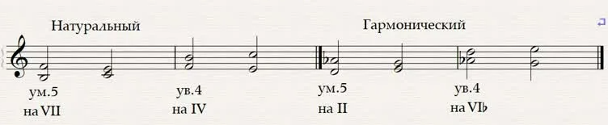

- Построить ув.4 и ум.5 с разрешением в гармоническом: Ля мажоре, Ре мажоре, Си-бемоль мажоре, Фа-мажоре в данных тональностях.

- Построенные интервалы и их разрешения пропеть с инструментом так, чтобы нижний звук интервала Вы пели, а верхний играли в то же время на инструменте. Затем поменять голоса.

Дорогие ребята и родители!
По всем вопросам (непонятная тема, трудности с домашним заданием и др.) можно и нужно писать мне на почту darsert.solf@gmail.com

